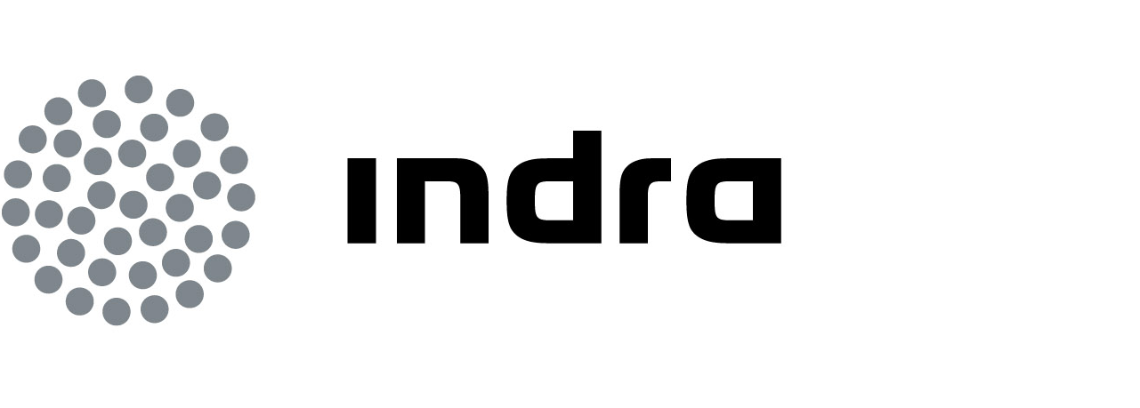 | Comunicado  de prensa | 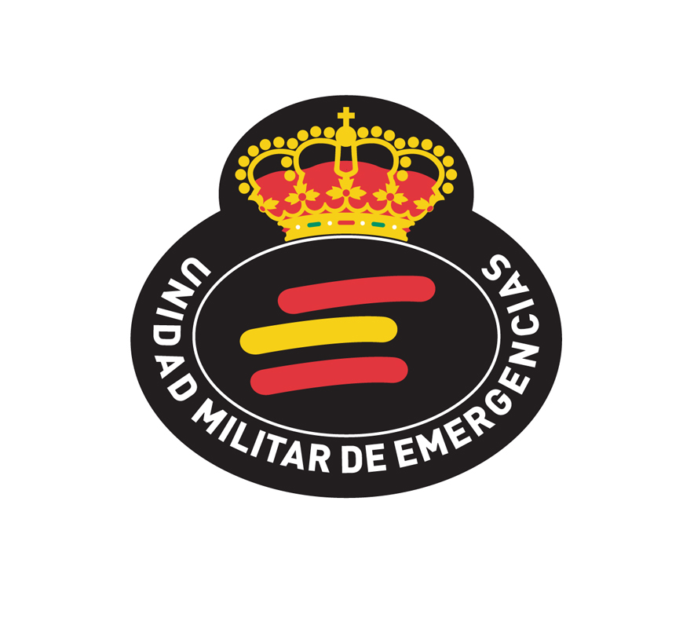

PRIMER AÑO EN SERVICIO DEL SISTEMA INTEGRADO DE GESTIÓN DE EMERGENCIAS DE LA UME IMPLANTADO POR INDRA

- La solución facilita la coordinación de emergencias que puedan producirse simultáneamente en distintos puntos del país
- Es un sistema pionero, que mejora la cooperación de cuerpos militares y organismos civiles en intervenciones conjuntas

16 de diciembre. Torrejón de Ardoz - En 2010 se cumple el primer año completo de operatividad del Sistema Integrado de Gestión de Emergencias (SIMGE), desarrollado por la compañía de Tecnologías de Información Indra, que ha facilitado el control, dirección y coordinación de las intervenciones de la Unidad Militar de Emergencias (UME).

Esta solución de mando y control está pensada para gestionar todo tipo de emergencias, desde incendios y nevadas, a posibles accidentes industriales, huracanes o terremotos. Su principal ventaja y lo que lo convierte en un sistema pionero es su gran interoperabilidad. Al ser compatible, tanto con los sistemas que utilizan los cuerpos militares como los organismos civiles, facilita la coordinación de actuaciones conjuntas.

Además, ofrece una visión única de la gestión de las diferentes operaciones que pueda haber en marcha simultáneamente. Así por ejemplo, en las dos campañas de verano en las que ha estado operativo (2009 y 2010) ha ayudado a gestionar la intervención de la UME en incendios producidos al mismo tiempo en distintos puntos de la geografía española.

También mejora el análisis que se realiza de la situación en los primeros momentos en los que se detecta la emergencia y permite planificar mejor la operación.

El corazón del SIMGE

El centro principal del SIMGE se encuentra ubicado en el cuartel general de la UME, en la Base Aérea de Torrejón de Ardoz. Este centro cuenta con una sala de situación, una sala de conducción de las operaciones, y una sala de apoyo para preparación de información geográfica.

Desde la sala de situación se mantiene contacto permanente con diversos organismos, que facilitan información sobre prácticamente cualquier variable relevante para la seguridad en España: datos meteorológicos, información sobre actividad sísmica, situación de las carreteras, seguridad nuclear y radiológica, etc.

En caso de que fuese necesaria la intervención de la UME, toda esta información recogida se transmite inmediatamente a la sala de conducción. Es aquí donde se deciden las acciones, los recursos que se emplearán y cómo se desplegarán. Los mandos de la Unidad supervisan, ayudándose de un videowall o panel de pantallas, toda la información disponible y coordinan la operación con las autoridades provinciales, Comunidades Autónomas, o el Gobierno, según el caso.

Por último, el centro de mando dispone de una sala de Sistemas de Información Geográfica (GIS). En ella, expertos de la UME elaboran mapas específicos para cada misión, en los que se incluyen capas de información con datos relevantes: ubicación de hospitales cercanos, tendidos eléctricos que cruzan la zona de crisis, instalaciones de suministro de agua, red de alcantarillado, etc. También preparan simulaciones sobre la evolución de la situación en las siguientes horas.

El sistema dispone de centros de mando desplegables sobre el terreno, que permiten efectuar las actividades de seguimiento y conducción de la emergencia directamente desde el terreno con el mismo grado de operatividad del que se dispone en los centros fijos (Cuartel General, Batallones o destacamentos). Asimismo, el sistema se despliega en vehículos de comunicaciones que permiten que los efectivos que trabajan en la zona de operaciones cuenten con toda la información relevante que necesitan para actuar y reciban órdenes directamente del mando. También pueden enviar datos sobre el estado, posición y evolución de los trabajos que llevan a cabo.

Para favorecer la coordinación con autoridades civiles y organismos externos, Indra ha equipado el Sistema Integrado Militar de Gestión de Emergencias con un portal accesible desde Red IRIS y Red SARA. Este portal da acceso a información de la operación de emergencia en marcha bajo estrictos controles de seguridad y transmisión cifrada.

El SIMGE comenzó a diseñarse e implantarse en 2007 y entró en servicio a mediados de 2009 con buenos resultados. 2010 ha sido el primer año en el que ha estado plenamente operativo.

Balance de intervenciones de la UME

Hasta la fecha, el número total de intervenciones realizadas por la UME desde que obtuvo su capacidad operativa inicial en junio de 2007, se eleva a 92. Un total de 57 han sido en incendios forestales, 19 en inundaciones y rescate, 15 en nevadas y la primera intervención en el exterior, en Haití.
Indra

Indra es la multinacional de Tecnologías de la Información número 1 en España y una de las principales de Europa y Latinoamérica. Es la segunda compañía europea de su sector por inversión en I+D, con cerca de 500 M€ invertidos en los últimos tres años. Las ventas en 2009 ascendieron a 2.513 M€ y su actividad internacional representó cerca del 40%. Cuenta con más de 30.000 profesionales y con clientes en más de 100 países.

